《Java企业级应用》实验报告

年级、专业、班级 |  | 2023级 计科06班 |  | 姓名 |  | 曹旭 | 学号 | 20231391
实验题目 | 基于命令行的权限管理系统
实验时间 | 2025.11.16 |  | 实验地点 |  | DS1401
学年学期 | 2025-2026（1） |  | 实验性质 |  | □验证性 □设计性 ☑综合性
一、实验目的
- 本次实验的目的是掌握Java企业级应用开发工具的使用方法，掌握Java面向对象程序编程技术，掌握常用工具类的使用；掌握JDBC的使用；深入理解 RBAC（Role-Based Access Control，基于角色的访问控制）核心思想，掌握 “用户 - 角色 - 权限” 三层映射关系的设计与实现。理解和使用设计模式。
- 设计开发完成一个基于命令行的软件。
- 学习使用AI辅助编程。
- 抄袭计0分。

- 实验项目内容
要求如下：
- 主要涉及的实体包括：用户、角色、权限和资源等。其他实体和类自行分析和设计。
- 主要功能包括：用户管理、角色管理、权限管理、权限校验、权限审计等。权限可能包括菜单权限、操作权限、资源权限等。使用JDBC实现数据持久化。使用Java的logging模块或者log4j等第三方日志记录组件跟踪程序的执行情况并且在文件中形成日志记录。
- 使用命令行和软件系统进行交互，构建友好、方便的操作界面。命令行界面需清晰分区，提供菜单导航（如主菜单、用户管理子菜单、角色管理子菜单等）。操作反馈：执行成功/失败需明确提示（如 “创建用户 [test] 成功”“权限不足，无法删除用户”）。
- 注意扩展功能的实现，特色功能的实现。建议使用分层架构。
其他提交要求:
- 可以实现自己的扩展功能或自定义功能。注意操作使用的方便性，注意类和类之间的关系。充分利用继承，多态等特性，使用上抽象类，接口，注解，Lambda表达式，泛型，内部类等设计元素，使用好集合类。注意程序的总执行流程和分支执行流程。注意设计思想的表达，注意优化代码结构，优化类的职责分工，注意使用设计模式。代码有注释。
- 提交：（1）本实验报告，（2）源代码压缩文件zip，（3）软件演示的MP4视频，视频大小不超过20M，视频请在QQ浏览器测试能否正常播放。注意源代码加注释。注意文件名称的规范性。文件名：学号姓名2-题目名称.docx，学号姓名2-题目名称.zip, 学号姓名2-题目名称.mp4。三个文件分别提交。
- 实验过程或算法

1. 软件功能
本系统是一个基于角色的访问控制（RBAC）权限管理系统，提供了完整的用户、角色和权限管理功能。

功能组织图
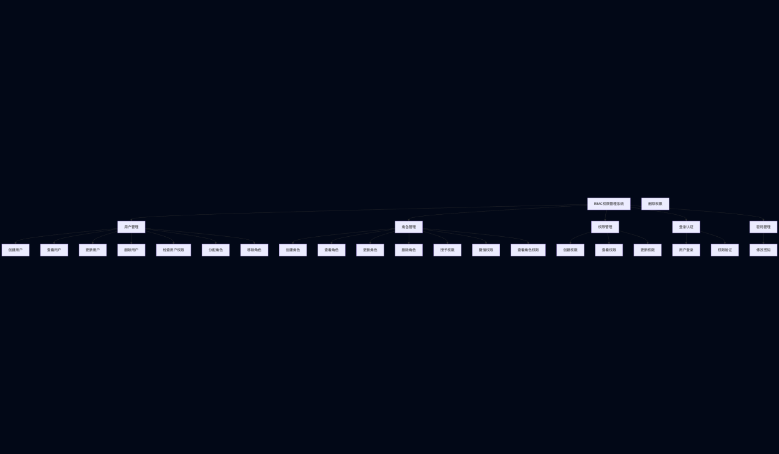

2. 创新点或特色
- 完整的RBAC模型实现：严格按照RBAC模型设计，实现了用户、角色、权限之间的多对多关系
- 细粒度权限控制：不仅控制模块访问权限，还细化到具体的操作权限（创建、读取、更新、删除等）
- 安全认证机制：增加了用户登录认证和会话管理，确保只有合法用户才能操作系统
- 操作审计日志：完整记录用户操作日志，便于追踪和审计
- 基于角色的功能访问控制：不同角色的用户只能看到和操作自己有权限的功能
- 防止自我删除：用户无法删除自己的账户，提高系统安全性
- 三次登录尝试限制：防止暴力破解攻击

3. 设计思想（思路）
系统采用分层架构设计思想，将业务逻辑与数据访问分离，提高系统的可维护性和扩展性：
- Entity层：定义数据实体，对应数据库表结构
- DAO层：负责数据访问操作，封装对数据库的增删改查
- Service层：处理业务逻辑，调用DAO完成数据操作
- UI层：提供用户交互界面，调用Service处理业务逻辑
- Util层：提供通用工具类，如数据库连接和日志记录
权限控制方面采用RBAC模型的核心思想：
- 用户与角色多对多关联
- 角色与权限多对多关联
- 通过角色间接关联用户和权限
- 用户权限 = 用户所拥有角色的权限集合

4. 设计模式的使用
- 单例模式：
  - DatabaseConfig类使用单例模式确保全局只有一个配置实例
  - 保证配置的一致性和节约资源
- 工厂模式：
  - DatabaseUtil作为数据库连接工厂，统一管理数据库连接的创建
- DAO模式：
  - 数据访问对象模式，将数据访问逻辑与业务逻辑分离
  - 提高代码复用性和可维护性
- 分层架构模式：
  - 采用经典四层架构（Entity、DAO、Service、UI）
  - 各层之间职责明确，降低耦合度

5. 程序的结构或者架构
系统采用经典的四层架构：
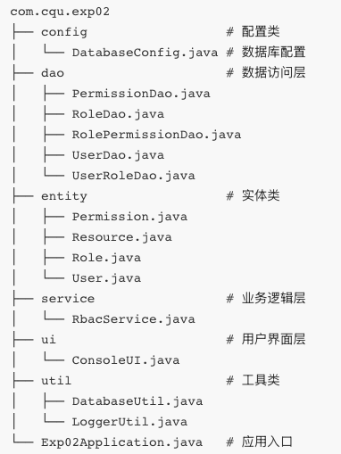技术栈：
- Java 21
- Maven 4.0.0
- MySQL数据库
- Spring Boot JDBC
- Lombok注解库

6. 程序主要执行流程图
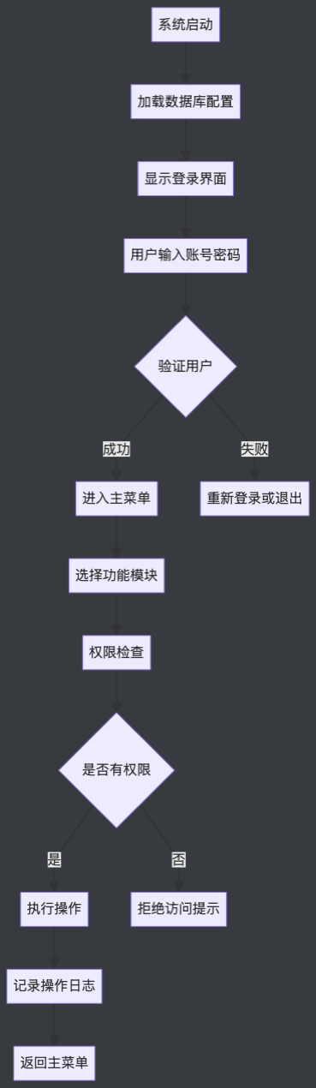

7. 类的说明和类之间的关系图

核心类说明
- User类：用户实体，包含用户基本信息（ID、用户名、密码、邮箱、创建时间和更新时间）
- Role类：角色实体，定义系统中的角色（ID、角色名、描述、创建时间和更新时间）
- Permission类：权限实体，定义具体的权限点（ID、权限名、描述、资源、操作、创建时间和更新时间）
- Resource类：资源实体，定义系统中的资源类型（ID、资源名、描述、创建时间和更新时间）
- UserDao等DAO类：数据访问对象，负责与数据库交互，提供增删改查等操作
- RbacService类：业务逻辑处理，协调各组件完成业务功能，包括权限检查等
- ConsoleUI类：命令行用户界面，处理用户输入输出，是用户与系统交互的入口
- DatabaseConfig类：数据库配置管理，使用单例模式加载和提供数据库配置信息
- DatabaseUtil类：数据库工具类，提供数据库连接等通用操作
- LoggerUtil类：日志工具类，提供系统操作的日志记录功能

类关系图
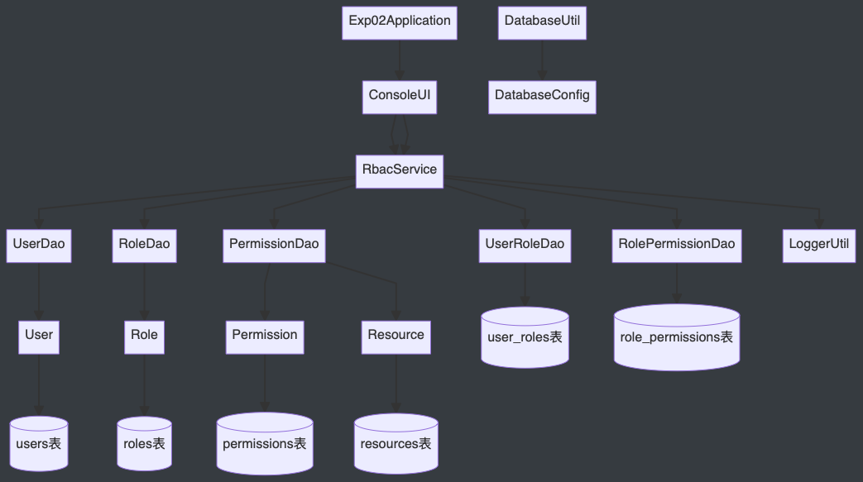

8. 核心源代码及说明

权限检查核心逻辑
public boolean checkPermission(Long userId, String resource, String action) throws SQLException {
String sql = "SELECT COUNT(*) FROM users u " +
"JOIN user_roles ur ON u.id = ur.user_id " +
"JOIN role_permissions rp ON ur.role_id = rp.role_id " +
"JOIN permissions p ON rp.permission_id = p.id " +
"WHERE u.id = ? AND p.resource = ? AND p.action = ?";
try (Connection conn = DatabaseUtil.getConnection();
PreparedStatement stmt = conn.prepareStatement(sql)) {
stmt.setLong(1, userId);
stmt.setString(2, resource);
stmt.setString(3, action);
try (ResultSet rs = stmt.executeQuery()) {
if (rs.next()) {
return rs.getInt(1) > 0;
}
}
}
return false;
}
这段代码通过多表联查实现权限验证，检查指定用户是否拥有对特定资源的特定操作权限。

登录验证逻辑
private boolean login() {
for (int attempts = 3; attempts > 0; attempts--) {
System.out.print("请输入用户名: ");
String username = scanner.nextLine();
System.out.print("请输入密码: ");
String password = scanner.nextLine();
try {
Optional<User> userOpt = rbacService.findUserByUsername(username);
if (userOpt.isPresent() && userOpt.get().getPassword().equals(password)) {
currentUser = userOpt.get();
System.out.println("登录成功！欢迎，" + currentUser.getUsername() + "。");
LoggerUtil.info("用户登录成功: " + username);
return true;
} else {
System.out.println("用户名或密码错误，您还有" + (attempts - 1) + "次机会。");
LoggerUtil.warn("用户登录失败: " + username);
}
} catch (SQLException e) {
System.out.println("登录时发生错误: " + e.getMessage());
LoggerUtil.error("登录时发生数据库错误: " + e.getMessage());
}
}
return false;
}
实现了带次数限制的用户登录验证机制，增强了系统安全性。

数据库配置加载
public class DatabaseConfig {
private static DatabaseConfig instance;
private Properties properties;
private DatabaseConfig() {
loadProperties();
}
public static synchronized DatabaseConfig getInstance() {
if (instance == null) {
instance = new DatabaseConfig();
}
return instance;
}
private void loadProperties() {
properties = new Properties();
try (InputStream input = getClass().getClassLoader().getResourceAsStream("application.properties")) {
if (input == null) {
System.out.println("Sorry, unable to find application.properties");
return;
}
properties.load(input);
} catch (IOException ex) {
ex.printStackTrace();
}
}
public String getProperty(String key) {
return properties.getProperty(key);
}
public String getDriver() {
return properties.getProperty("db.driver");
}
public String getUrl() {
return properties.getProperty("db.url");
}
public String getUsername() {
return properties.getProperty("db.username");
}
public String getPassword() {
return properties.getProperty("db.password");
}
}
使用单例模式确保全局只有一个数据库配置实例，通过Properties类加载配置文件。

9. 人工智能应用情况
在系统开发过程中，我们使用了AI助手来帮助完成以下任务：
- 代码重构：AI协助识别和重构重复代码，提升代码质量
- 功能增强：AI帮助设计并实现权限控制系统和登录验证机制
- 错误修复：AI辅助定位和解决代码中的问题
- 文档编写：AI协助生成系统设计文档和技术说明
- 架构优化：AI提供建议以改善系统架构和设计模式的应用
通过与AI的协作，我们显著提高了开发效率，减少了手动编码时间，并确保了代码质量和安全性。

10. 其他

安全建议
- 密码加密：实际生产环境中应使用哈希算法（如BCrypt）加密存储密码
- SQL注入防护：系统已使用PreparedStatement防止SQL注入攻击
- 会话管理：可进一步增强会话超时和并发登录控制
- 输入验证：应对用户输入进行更严格的验证和过滤
- 传输安全：生产环境应使用HTTPS协议保护数据传输安全

扩展方向
- Web界面：可将命令行界面升级为Web界面（如Spring Boot + Thymeleaf）
- API接口：提供RESTful API供其他系统调用
- 缓存机制：引入Redis等缓存减少数据库访问压力
- 分布式部署：支持集群部署以提高系统可用性
- 多租户支持：扩展为支持多租户的SaaS平台权限模型
- 审计功能增强：增加更详细的审计跟踪和报告功能
- 实时通知：增加用户操作的实时通知功能

部署说明
- 确保已安装Java 21和MySQL数据库
- 创建rbac_db数据库
- 更新application.properties中的数据库连接信息
- 执行schema.sql创建表结构
- 执行data.sql插入初始数据
- 使用Maven编译和运行项目：
- mvn clean install
mvn spring-boot:run

测试账户
系统预置了三个测试账户：
- 管理员账户：用户名"管理员"，密码"admin123"
- 经理账户：用户名"经理"，密码"manager123"
员工账户：用户名"员工"，密码"employee123"

四、实验结果及分析和（或）源程序调试过程（遇到的主要问题、截图、文字）、实验总结与体会（必写）

一、实验目的
本次实验旨在通过设计和实现一个基于角色的访问控制（RBAC）权限管理系统，深入理解RBAC模型的基本原理和实际应用，掌握企业级应用中权限管理的设计方法和实现技术。

二、实验内容
开发一个完整的RBAC权限管理系统，包括：
- 用户管理模块（创建、查看、更新、删除用户）
- 角色管理模块（创建、查看、更新、删除角色）
- 权限管理模块（创建、查看、更新、删除权限）
- 权限分配模块（为角色分配权限、为用户分配角色）
- 访问控制模块（基于角色的权限验证）
- 安全机制（登录验证、防止暴力破解、操作审计）

三、实验环境
- 开发语言：Java 21
- 构建工具：Maven 4.0.0
- 数据库：MySQL
- 开发工具：IntelliJ IDEA
- 框架：Spring Boot JDBC

四、实验结果及分析

4.1 系统功能概述
RBAC权限管理系统成功实现了基于角色的访问控制机制，具备以下核心功能：
- 用户管理：支持用户的增删改查操作
- 角色管理：支持角色的增删改查操作
- 权限管理：支持权限的增删改查操作
- 安全登录：实现带密码管理的安全登录机制
- 细粒度访问控制：基于角色和权限的精细访问控制
系统成功演示了RBAC模型，其中用户、角色和权限通过多对多关系相互连接。

4.2 关键技术实现要点
- 数据库设计：
  - 实现了规范化的关联数据库模式，包含6个表：
    - users（用户表）、roles（角色表）、permissions（权限表）
    - resources（资源表）、user_roles（用户角色映射表）
    - role_permissions（角色权限映射表）
  - 正确的外键约束以维护引用完整性
  - 支持审计日志的audit_log表
- 安全特性：
  - 三次登录尝试限制以防止暴力破解攻击
  - 自我删除防护（用户不能删除自己的账户）
  - 基于权限的所有操作访问控制
  - 对所有重要操作进行全面的审计日志记录
- 架构设计：
  - 分层架构分离实体、数据访问、业务逻辑和用户界面
  - 单例模式用于数据库配置管理
  - 工厂模式用于数据库连接处理
  - DAO模式用于数据访问封装

4.3 测试执行过程
在测试过程中，使用三个预定义的用户账户验证系统：
- 管理员（admin123）- 完全系统访问权限
- 经理（manager123）- 部门级访问权限
- 员工（employee123）- 有限访问权限
测试确认：
- 用户只能访问其分配角色允许的功能
- 所有CRUD操作的权限检查正常工作
- 所有重要操作都会正确记录审计日志
- 登录尝试限制等安全措施按预期工作

五、源程序调试过程

5.1 开发中遇到的主要问题
- 数据库连接问题：
  - 问题：初始时难以正确配置数据库连接
  - 解决方案：实现单例DatabaseConfig类，集中加载配置
- 权限检查逻辑：
  - 问题：检查用户跨多个表权限的复杂SQL连接
  - 解决方案：构建多表连接查询以高效检查权限
- 用户界面导航：
  - 问题：需要直观的菜单导航并防止未授权访问
  - 解决方案：在显示菜单选项前实施全面的权限检查
- 数据一致性：
  - 问题：删除用户、角色或权限时确保引用完整性
  - 解决方案：在数据库模式中使用级联删除自动清理相关记录

5.2 调试技术应用
- 系统化测试：
  - 在集成之前分别测试每个功能模块
  - 使用各种用户-角色-权限组合验证权限检查逻辑
- 错误处理：
  - 为数据库操作添加全面的异常处理
  - 为常见故障场景实现用户友好的错误消息
- 日志记录：
  - 在整个应用程序中集成详细日志
  - 为适当事件使用不同的日志级别（info、warn、error）

六、实验总结与体会

6.1 技术成果
开发的RBAC系统成功展示了几个重要的软件工程概念：
- 设计模式：
  - 成功实现单例、工厂和DAO模式
  - 展示了分层架构原则的实际应用
- 安全实现：
  - 内置防护常见安全漏洞
  - 认证和授权之间的适当分离
- 数据库设计技能：
  - 实践关系数据库建模
  - 多表连接复杂查询的经验
- 安全意识：
  - 理解基本安全原则
  - 实施访问控制和审计日志的经验

6.2 挑战与解决方案
- 复杂性管理：
  - 挑战：管理用户、角色和权限之间多对多关系的复杂性
  - 解决方案：关注点清晰分离和层间定义良好的接口
- 性能考虑：
  - 挑战：跨多个表高效检查用户权限
  - 解决方案：使用适当的JOIN操作优化SQL查询
- 可用性与安全平衡：
  - 挑战：创建既安全又易用的系统
  - 解决方案：具有明确基于权限访问控制的直观菜单系统

6.3 学习收获
通过本次实验，巩固了几个重要概念：
- RBAC模型理解：
  - RBAC概念的实际实现
  - 企业级权限管理挑战的实践经验
- 软件架构：
  - 分层架构设计的动手经验
  - 设计模式如何提高代码质量和可维护性的理解
- 数据库设计技能：
  - 关系数据库建模实践
  - 复杂涉及多表连接查询的经验
- 安全意识：
  - 基本安全原则的理解
  - 实施访问控制和审计日志的经验

6.4 未来改进方向
- 密码安全：
  - 当前实现以明文形式存储密码
  - 增强：实现BCrypt等哈希算法进行密码存储
- 会话管理：
  - 无超时机制的简单会话处理
  - 增强：添加会话超时和自动注销功能
- Web界面：
  - 当前实现使用命令行界面
  - 增强：使用Spring Boot MVC等框架开发基于Web的UI
- 高级RBAC功能：
  - 可扩展以支持分层角色或动态权限
  - 添加临时角色分配或基于时间的访问控制支持

七、结论
RBAC权限管理系统成功演示了基于角色的访问控制的核心概念，并为理解企业级安全实现提供了坚实的基础。通过系统化的开发和测试，我们获得了对RBAC理论方面和实际实现挑战的宝贵见解。该系统作为理解访问控制机制和软件架构原则的优秀教育工具。

实验报告填写说明：
1、第一、二部分由老师提供；
2、报告规范：包含报告页眉、报告的排版、内容是否填写，命名是否规范等。
3.、注意报告的内容完整性、真实性。条理清晰、论述充分、图表规范。

